Guide d’utilisation
de Git



🖋️ Créateur : Hugo CLAMOND – Responsable infrastructure et système
📅 Date de Création : 02/12/2024

🖋️ Dernier modificateur : Axel MOURILLON – Chef de projet
📅 Date de modification : 06/01/2025
🔄 Version : 2.0




Table des matières
Table des figures 2
I. Introduction 3
II. Première mise en place et suivi des fichiers 4
A) Cloner le repo 4
B) Configurer le repo 4
C) Ajouter un fichier au suivi 4
1/ Dans SourceGit 4
2/ Avec l'outil CLI 5
D) Créer un commit 6
1/ Dans SourceGit 6
2/ Avec l'outil CLI 6
E) Supprimer un fichier suivi par Git en le conservant localement 6
1/ Avec l'outil CLI (uniquement) 6
III. Travailler avec l'historique 7
A) Visualiser l'historique 7
1/ Dans SourceGit 7
2/ Avec l'outil CLI 7
B) Afficher les détails d'un commit spécifique 8
1/ Dans SourceGit 8
2/ Avec l'outil CLI 8
IV. Branches 9
A) Créer une nouvelle branche 9
1/ Dans SourceGit 9
2/ Avec l'outil CLI 10
B) Lister les branches 10
1/ Dans SourceGit 10
2/ Avec l'outil CLI 10
C) Changer de branche active 10
1/ Dans SourceGit 10
2/ Avec l'outil CLI 11
D) Fusionner une branche souhaitée dans la branche active 11
1/ Dans SourceGit 11
2/ Avec l'outil CLI 11
E) Récupérer un commit spécifique d'une branche et le copier sur la branche active 11
1/ Dans SourceGit 12
2/ Avec l'outil CLI 12
F) Résoudre des commits de fusion post-merge ou pull 12
1/ Dans SourceGit 13
2/ Avec l'outil CLI 15
V. Travailler avec un repo distant 16
A) Tirer les changements du repo distant (pull) 16
1/ Dans SourceGit 16
2/ Avec l'outil CLI 17
B) Récupérer l'historique de commits de toutes branches sans les télécharger (fetch) 17
1/ Dans SourceGit 17
2/ Avec l'outil CLI 17
C) Pousser les changements sur le repo distant (push) 18
1/ Dans SourceGit 18
2/ Avec l'outil CLI 18
VI. Workow général et bonnes pratiques 19

Table des figures

Figure 1 : Étape 1 de l'ajout d'un fichier au suivi 5
Figure 2 : Étape 2 de l'ajout d'un fichier au suivi 5
Figure 3 : Création d'un commit 6
Figure 4 : Ajout d'une entrée à l'historique de commit 6
Figure 5 : Historique des commit affiché en graph via le CLI 7
Figure 6 : Détails d'un commit 8
Figure 7 : Créer une nouvelle branche 9
Figure 8: Branches locales et distantes du repo 10
Figure 9 : Exemple de "cherry-pick" 12
Figure 10 : Fusion post-merge SourceGit – contexte 13
Figure 11 : Fusion post-merge SourceGit – conflit 13
Figure 12 : Fusion post-merge SourceGit – outil de fusion externe 13
Figure 13 : Fusion post-merge SourceGit – résolution de conflit 14
Figure 14 : Fusion post-merge SourceGit – confirmation des changements 14
Figure 15 : Fusion post-merge SourceGit – finalisation 15
Figure 16 : Fusion post-merge SourceGit – historique 15
Figure 17 : Fusion post-merge CLI – message d'erreur de fusion 15
Figure 18 : Fusion post-merge CLI – historique après le merge 15
Figure 19 : Tirer les changements du repo distant 16
Figure 20 : Paramètre du "pull" 16
Figure 21 : Récupérer uniquement l'historique des données 17
Figure 22 : Pousser des changements sur le repo distant 18

Introduction

Cette fiche récapitulative a pour but de présenter l'essentiel des opérations que l'on sera amenés à faire durant le PTUT. Elles seront présentées avec l'outil GUI SourceGit, couplées à leur équivalent avec l'outil CLI.

Je conseille de travailler avec l'interface de SourceGit en anglais, car certains termes francisés des différents process Git rendent les choses plus complexes à retenir. De plus, si vous voulez aller chercher de la documentation sur le sujet, vous la trouverez le plus souvent en anglais (comme tout…).

Première mise en place et suivi des fichiers

Introduction de la section :
Cette section traite du déploiement, de la configuration du repo et du suivi des fichiers
- Cloner le repo : détaille comment cloner le repo
- Configurer le repo : détaille comment configurer le repo
- Ajouter un fichier au suivi : détaille comment ajouter un fichier au suivi
- Créer un commit : détaille comment enregistrer une étape de suivi
- Supprimer un fichier suivi par Git en le conservant localement : détaille comment supprimer un fichier du suivi

Cloner le repo

Pour cloner le repo, je conseille d’utiliser l’outil CLI de git ; cela peut éviter les soucis étant donné que l’on clone avec une adresse SSH.

Pour cloner le repo, taper ceci :
git clone git@github.com:Greta-Ardeche-Drome/wizards-n-dices.git

Configurer le repo

Configurer le repo cloné veut dire ici la spécification de l’utilisateur et de l’adresse e-mail poussés avec un commit.
git config user.name "Prénom NOM"
git config user.email "adresse@mail.org"

Ajouter un fichier au suivi

Dans SourceGit

Cliquer sur "Changes", vous basculez dans une nouvelle fenêtre où vous voyez la liste des changements (voir figure ci-après).

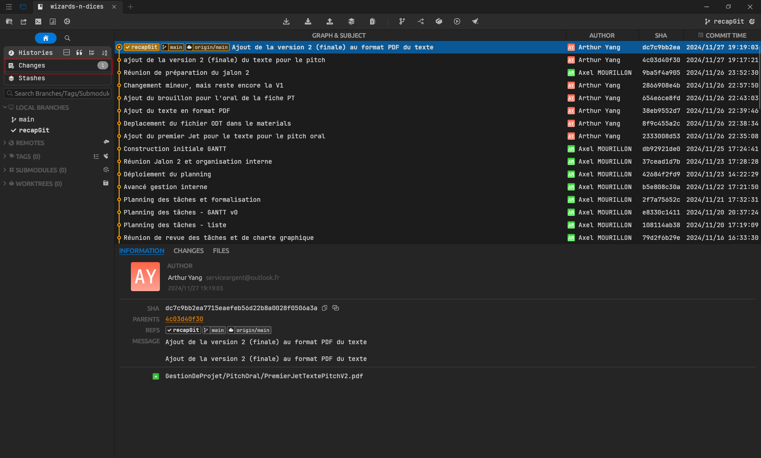Figure 1 : Étape 1 de l'ajout d'un fichier au suivi

On ajoute les changements que l'on veut à l'index en cliquant dessus ou en cliquant sur l'icône mise en évidence ci-dessous, ce qui ajoute tous les changements non indexés à l'index. En anglais, l'index s'appelle le "stage".
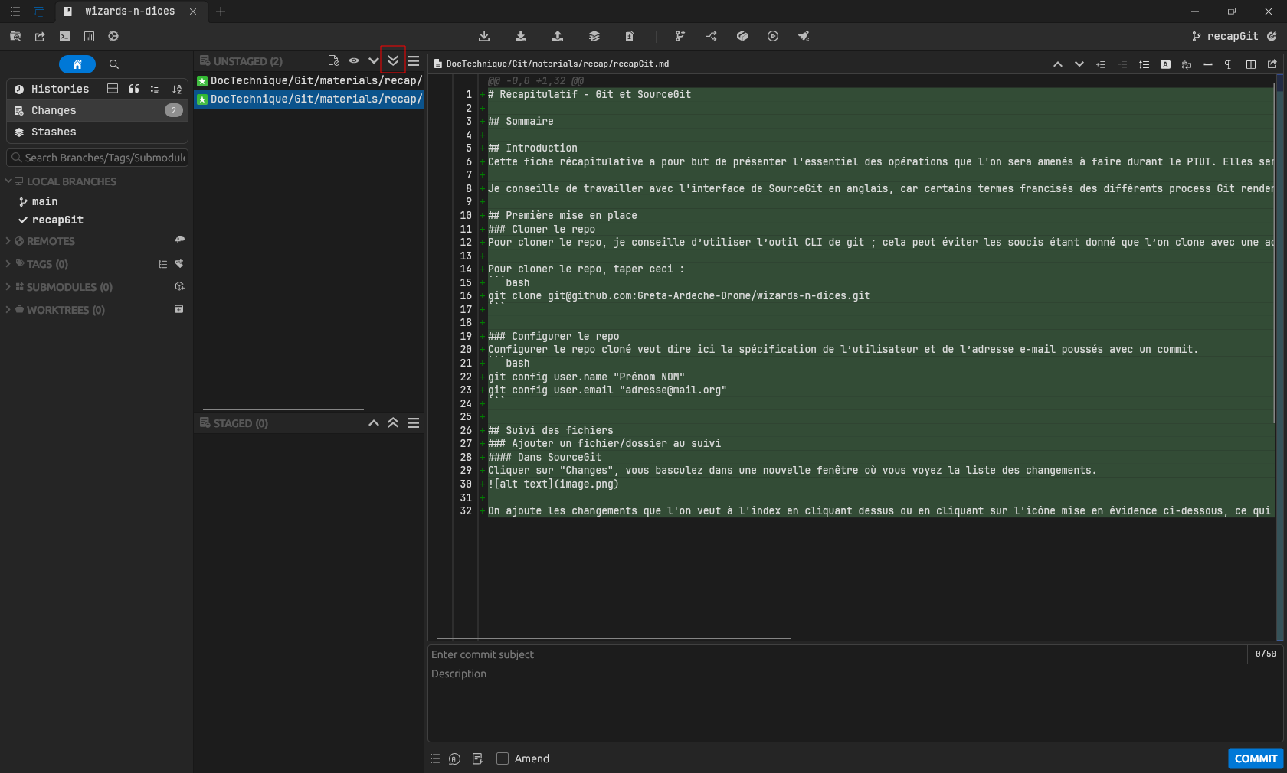Figure 2 : Étape 2 de l'ajout d'un fichier au suivi
Rappelez-vous qu'on ne peut pas ajouter un dossier vide à l'index, il est obligatoire de créer un fichier dans le dossier en question pour qu'il apparaisse dans le repo distant.

Avec l'outil CLI

Ajouter un certain fichier au suivi :
git add chemin/vers/le/fichier
Ajouter tous les changements non indexés à l'index :
git add .

Créer un commit

Dans SourceGit

Une fois les changements indexés, on crée un commit pour sauvegarder leur état dans l'historique du repo. Dans la fenêtre "Changes", il y a un espace pour créer un message de commit avec titre et description. La description n'est pas obligatoire.
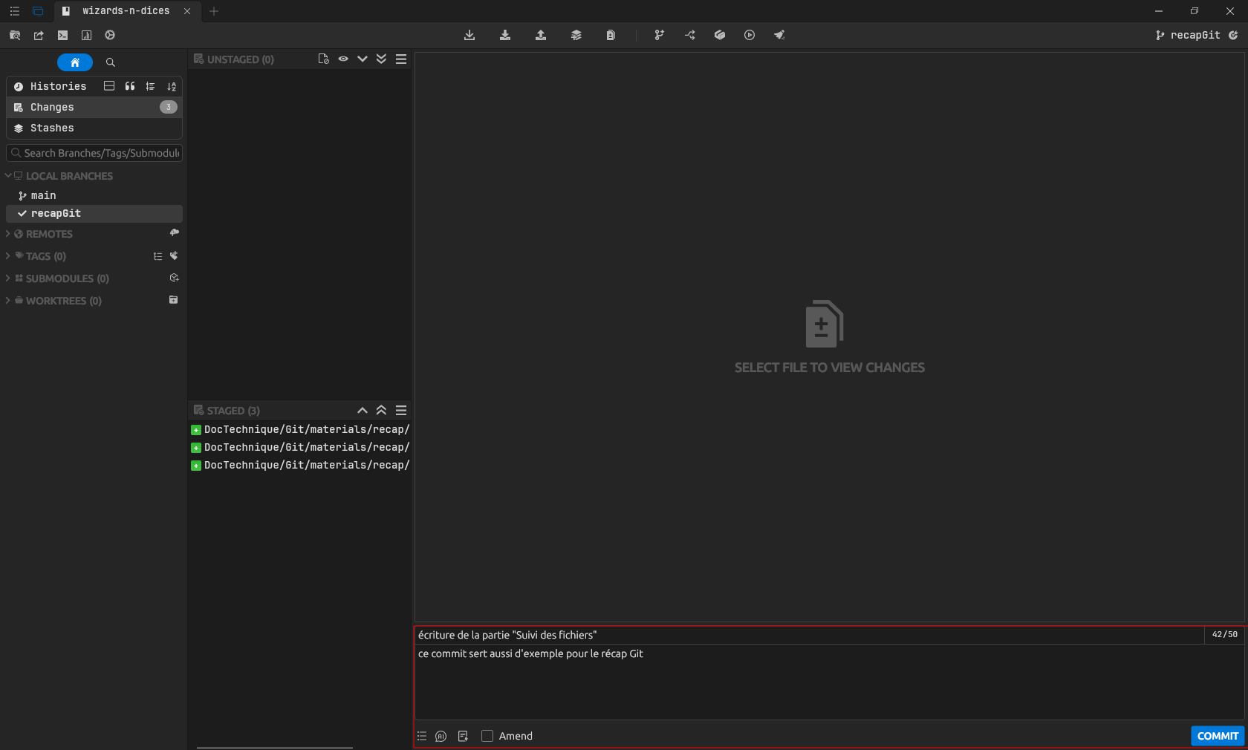Figure 3 : Création d'un commit

Une fois le message écrit, il suffit de cliquer sur "Commit". En revenant dans la fenêtre "Histories", le commit apparaît dans l'historique.
Figure 4 : Ajout d'une entrée à l'historique de commit

Avec l'outil CLI

Exécuter la commande suivante :
git add .

Supprimer un fichier suivi par Git en le conservant localement

Avec l'outil CLI (uniquement)

Par soucis de simplicité, ce genre d'opération sera à effectuer en mode CLI uniquement.
git rm --cached <chemin-du-fichier>

Travailler avec l'historique

Introduction de la section :
Cette section traite de l’historique des commits
- Visualiser l'historique : détaille comment voir l’historique des commits
- Afficher les détails d'un commit spécifique : détaille comment voir les informations d’un commit

Visualiser l'historique

Dans SourceGit

L'interface de SourceGit, tout comme n'importe quel autre outil GUI, a pour fenêtre principale l'historique en "graph" et synthétise les infos de chaque commit en une ligne.

Avec l'outil CLI

Affichage classique :
git log
Affichage plus compact :
git log --oneline
Affichage en "graph" :
git log --graph
Affichage en "graph" plus compact (plus proche de l'interface SourceGit) :
git log --graph --oneline
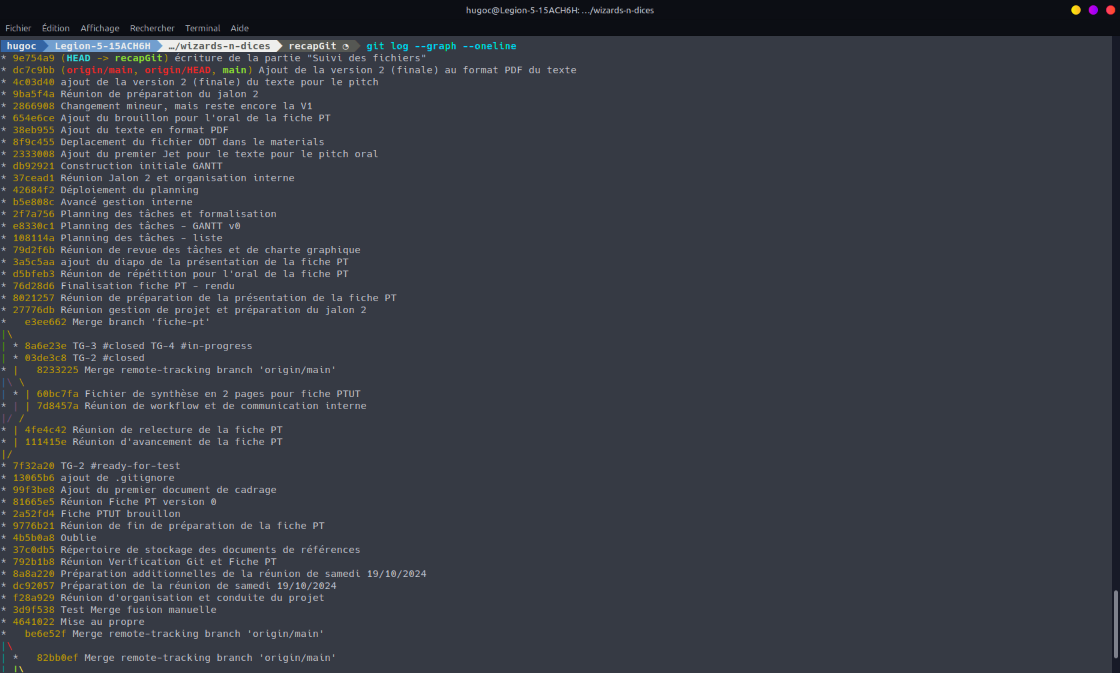Figure 5 : Historique des commit affiché en graph via le CLI

Afficher les détails d'un commit spécifique

Dans SourceGit

Cliquer sur un commit permet de voir plusieurs informations, séparées en trois onglets : les infos générales et les changements.
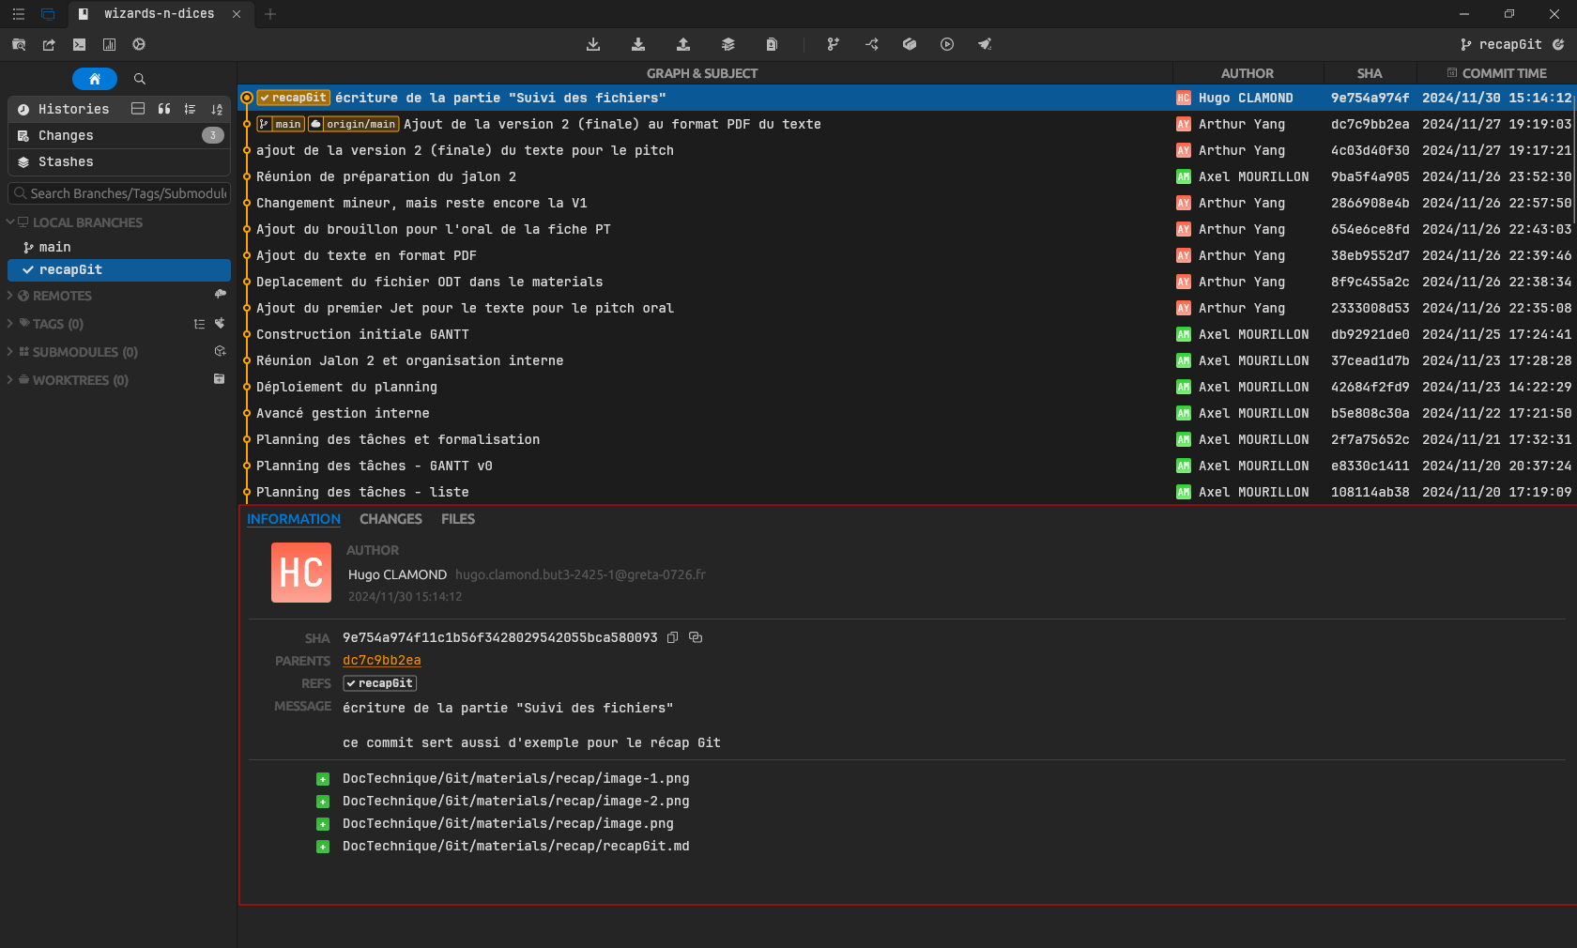Figure 6 : Détails d'un commit

Les infos générales regroupent la plupart des infos que l'on souhaite récupérer d'un coup d'œil, à savoir :
- Les infos sur l'auteur du commit,
- Les branches sur lesquelles est le commit,
- Le message de commit,
- Les changements des fichiers liés au commit.

Avec l'outil CLI

Une commande, parmi d'autres, d'obtenir des infos sur un commit en particulier, est la suivante :
git show <commit-id>
où "<commit-id>" correspond au hash du commit visé.

Branches

Introduction de la section :
Cette section aborde le fonctionnement des branches
- Créer une nouvelle branche : détaille comment créer une branche
- Lister les branches : détaille comment lister les branches
- Changer de branche active : détaille comment changer de branche
- Fusionner une branche souhaitée dans la branche active : détaille comment fusionner deux branches
- Récupérer un commit spécifique d'une autre branche et le copier sur la branche active : détaille comment récupérer un commit spécifique
- Résoudre des commits de fusion post-merge ou pull : détaille quoi faire en cas de problème pendant une fusion

Créer une nouvelle branche

Dans SourceGit

Cliquer sur un commit pour l'avoir en surbrillance dans l'historique, cliquer sur l'icône mise en évidence :
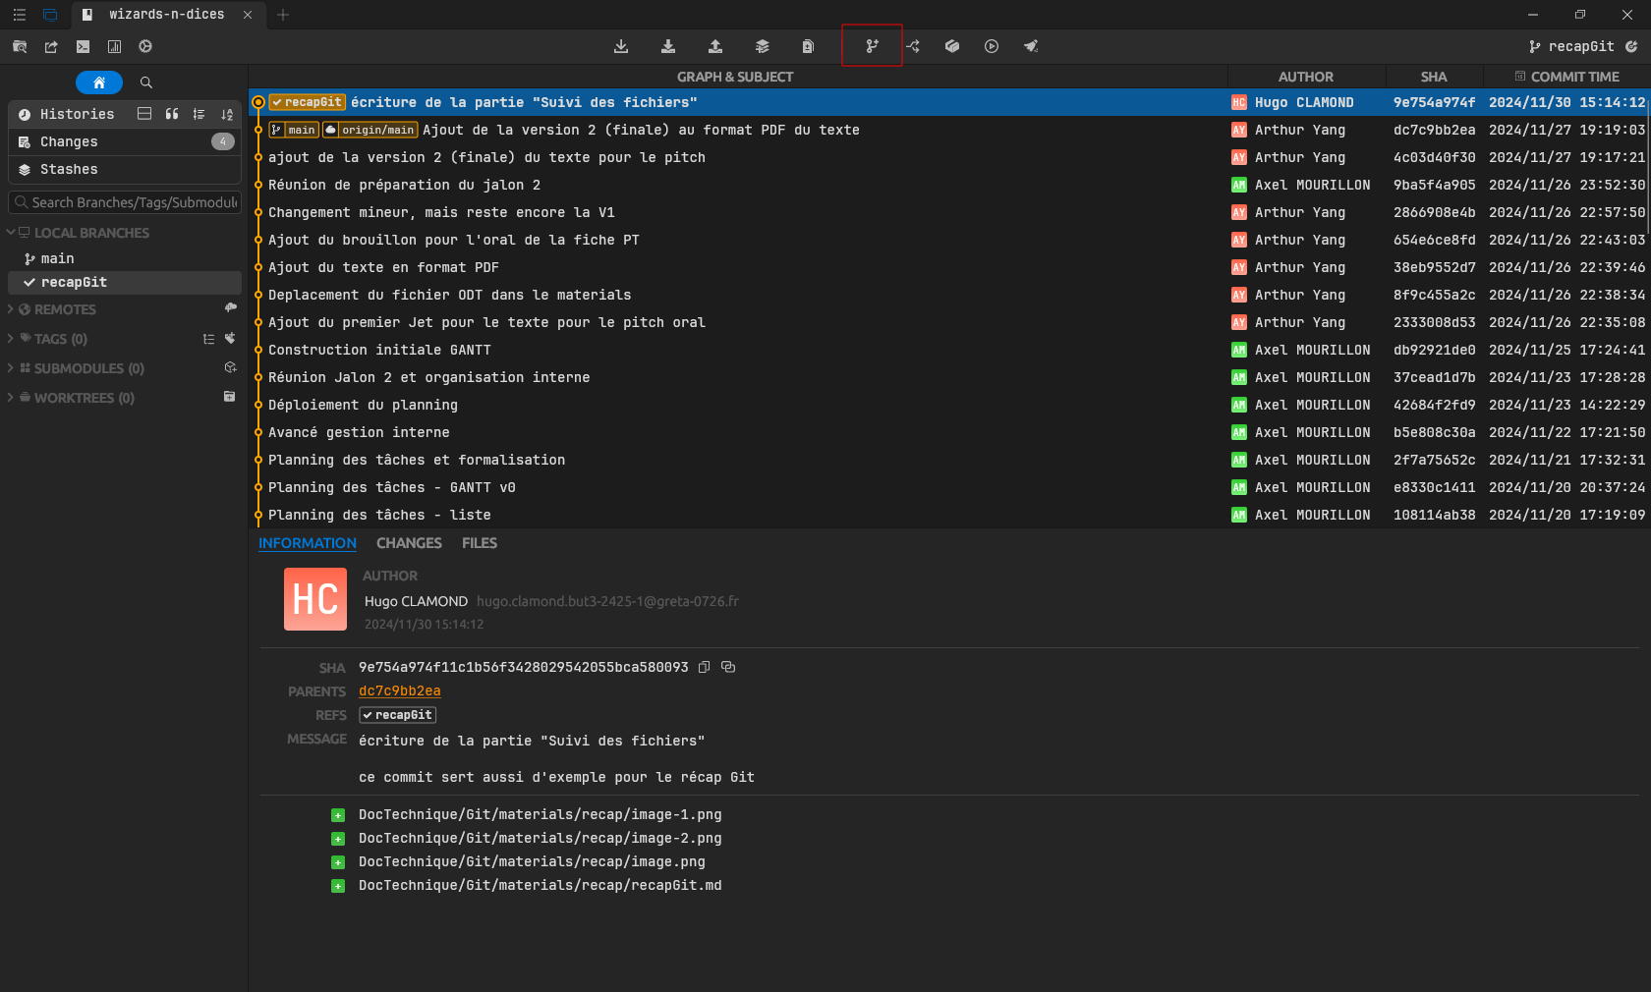Figure 7 : Créer une nouvelle branche
ATTENTION :
Committez vos changements avant de "checkout"(= vous placer) sur votre branche nouvellement créée. Git vous donnera un message d'erreur vous disant que vous ne pourrez pas forcément changer de branche avant d'avoir mis vos changements dans un commit ou autre.

Avec l'outil CLI

Pour seulement créer une branche, saisir la commande suivante ...
git branch <nom-de-la-branche>
… ou créer une branche et basculer dessus immédiatement :
git checkout -b <nom-de-la-branche>

Lister les branches

Dans SourceGit

On peut voir les branches du repo, locales et distantes, dans la partie mise en évidence de la capture d'écran ci-dessous
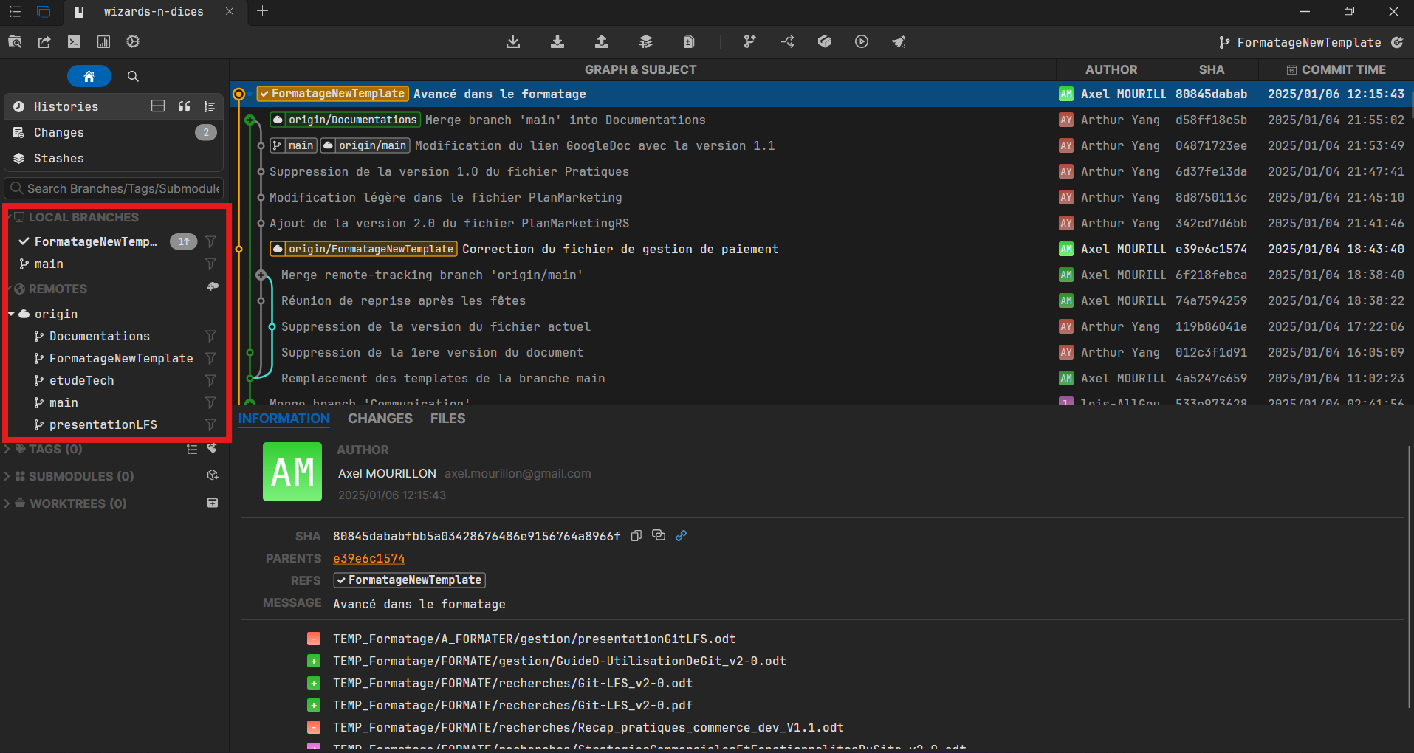Figure 8: Branches locales et distantes du repo

Avec l'outil CLI

Pour afficher les branches, entrer la commande :
git branch

Changer de branche active

Dans SourceGit

Pour basculer sur une branche souhaitée, il suffit de double cliquer sur la branche souhaitée dans la partie de l'interface où l'on peut les visualiser (cf. section précédente).

ATTENTION :
Committez vos changements avant de basculer sur une branche. Git vous donnera un message d'erreur vous disant que vous ne pourrez pas forcément changer de branche avant d'avoir mis vos changements dans un commit ou autre.

Avec l'outil CLI

Pour basculer sur une branche, entrer l’une de ces deux commandes :
git checkout <nom-de-la-branche>
# OU #
git switch <nom-de-la-branche>

Fusionner une branche souhaitée dans la branche active

Dans SourceGit

Faites un clic droit sur la branche que vous souhaitez fusionner dans la branche actuelle, puis "Merge <branche-visée> into"

Avec l'outil CLI

Pour fusionner une branche voulue dans la branche active, entrer la commandes :
git merge <nom-de-la-branche-souhaitée>

Récupérer un commit spécifique d'une branche et le copier sur la branche active

Cette manipulation s'appelle le cherry-pick. Bien qu'il puisse s'agir d'une manipulation plutôt avancée, je choisis d'en parler car il peut être intéressant de récupérer un commmit spécifique d'une autre branche ayant évolué en parallèle de votre branche actuelle, sans pour autant faire un merge de toute l'autre branche.

Cela peut être utile si, par exemple, en étant sur votre branche actuelle, qu'on va nommer "A", vous voulez récupérer le commit n°1 de la branche B, mais que le commit n°2 introduit un bug que vous ne voulez pas.

Dans SourceGit

En étant dans votre branche actuelle, sélectionnez un commit d'une autre branche ayant évolué en parallèle. Faites clic droit, puis "Cherry-pick this commit". La capture d'écran ci-dessous montre, sur un repo de démonstration, que le cherry-pick a copié le commit de la branch "branch-2" dans la branche "branch-1".
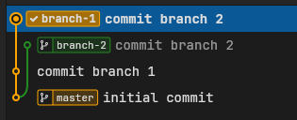Figure 9 : Exemple de "cherry-pick"

Note :
Si vous faites cherry-pick d'un commit qui a été réalisé avant votre dernier commit présent sur votre branche actuelle, il se place alors avant votre dernier commit sur votre branche. Par ailleurs, si vous prenez un commit d'une autre branche qui a déjà plusieurs commmits avant lui, alors il copiera également les commits qui ont été réalisés avant, dans votre branche actuelle.

ATTENTION :
Un cherry-pick peut, au même titre qu'un merge, provoquer des conflits de fusion. Voir la section IV. F) Résoudre des commits de fusion post-merge ou pull

Avec l'outil CLI

Tout d'abord, récupérer le hash du commit souhaité. Ensuite :
git cherry-pick <commit-id>
où "<commit-id>" correspond au hash du commit visé.

Résoudre des commits de fusion post-merge ou pull

Je vais montrer une situation simple de conflit de fusion, où deux branches ont réalisé le même changement, ici un readme.md. Les deux branches, "branch-1" et "branch-2", ont modifié la ligne 2 du fichier. On va voir comment résoudre le conflit. Ici, on veut récupérer les changements des deux côtés. Il existe des cas où l'on ne voudra récupérer que les changements d'un côté, où quelques changements de l'un et de l'autre.

Dans SourceGit

Dans notre exemple (toujours sur un repo de démonstration), on se place sur la branche "master", puis on commence par fusionner les changements de la branche "branch-1" dans la branche "master".
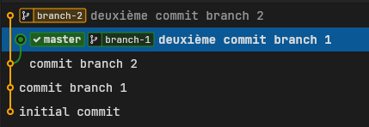Figure 10 : Fusion post-merge SourceGit – contexte

Puis on réaliser un autre merge, de la "branch-2" vers la "master". Un bandeau s'affiche pour indiquer qu'il y a conflit. On clique alors sur "Resolve".
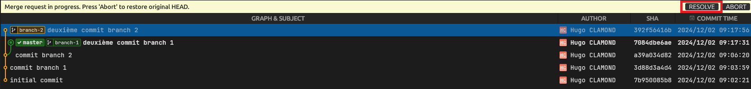Figure 11 : Fusion post-merge SourceGit – conflit

D'ici, on fait un clic droit sur le changement en conflit, représenté sur SourceGit par une icône rouge contenant un point d'exclamation. Puis on sélectionne "Open external merge tool". Si vous avez bien configuré votre SourceGit, ça devrait ouvrir VSCode sur le fichier en question.
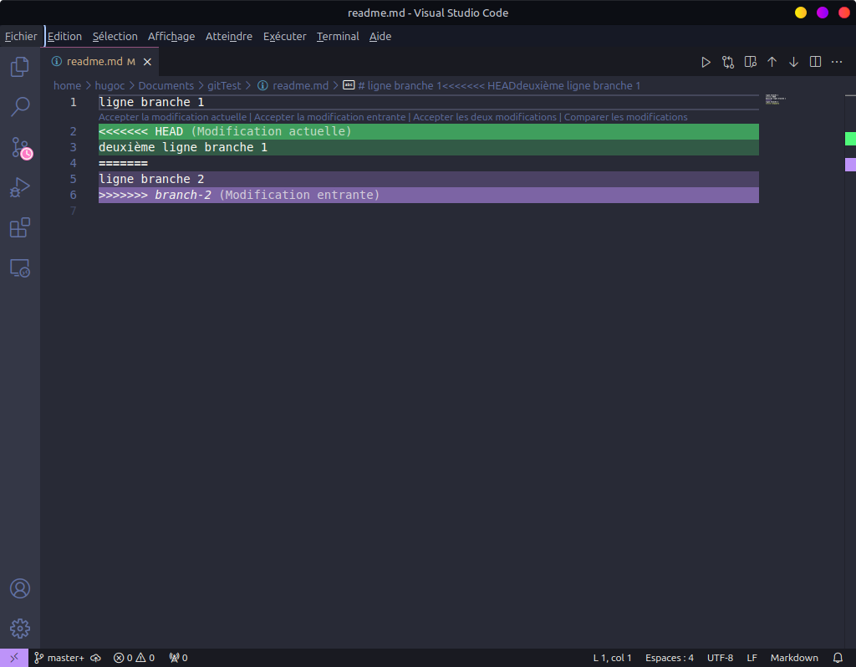Figure 12 : Fusion post-merge SourceGit – outil de fusion externe

D'ici, on clique sur "Résoudre dans l'éditeur de fusions", et on arrive sur la capture d'écran suivante
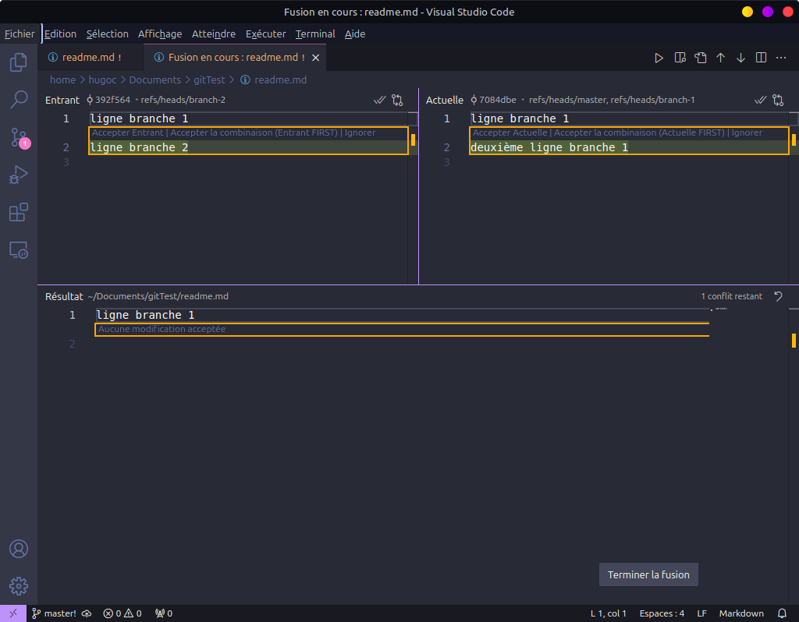Figure 13 : Fusion post-merge SourceGit – résolution de conflit

Vu qu'on souhaite récupérer les changements des deux côtés, on clique sur le texte cliquable "Accepter Actuelle", puis sur "Accepter Entrante". Le résultat est le suivant :
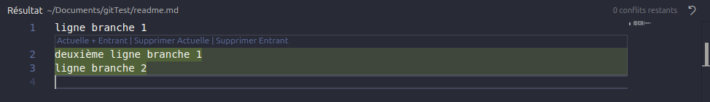Figure 14 : Fusion post-merge SourceGit – confirmation des changements

On clique sur le bouton "Terminer la fusion", puis on ferme la fenêtre de VSCode qui s'est ouverte. Cette étape est très importante pour que SourceGit détecte que l'on a fini de travailler sur le conflit.

De retour dans SourceGit, on clique sur "Continue" (voir capture d’écran ci-après) :
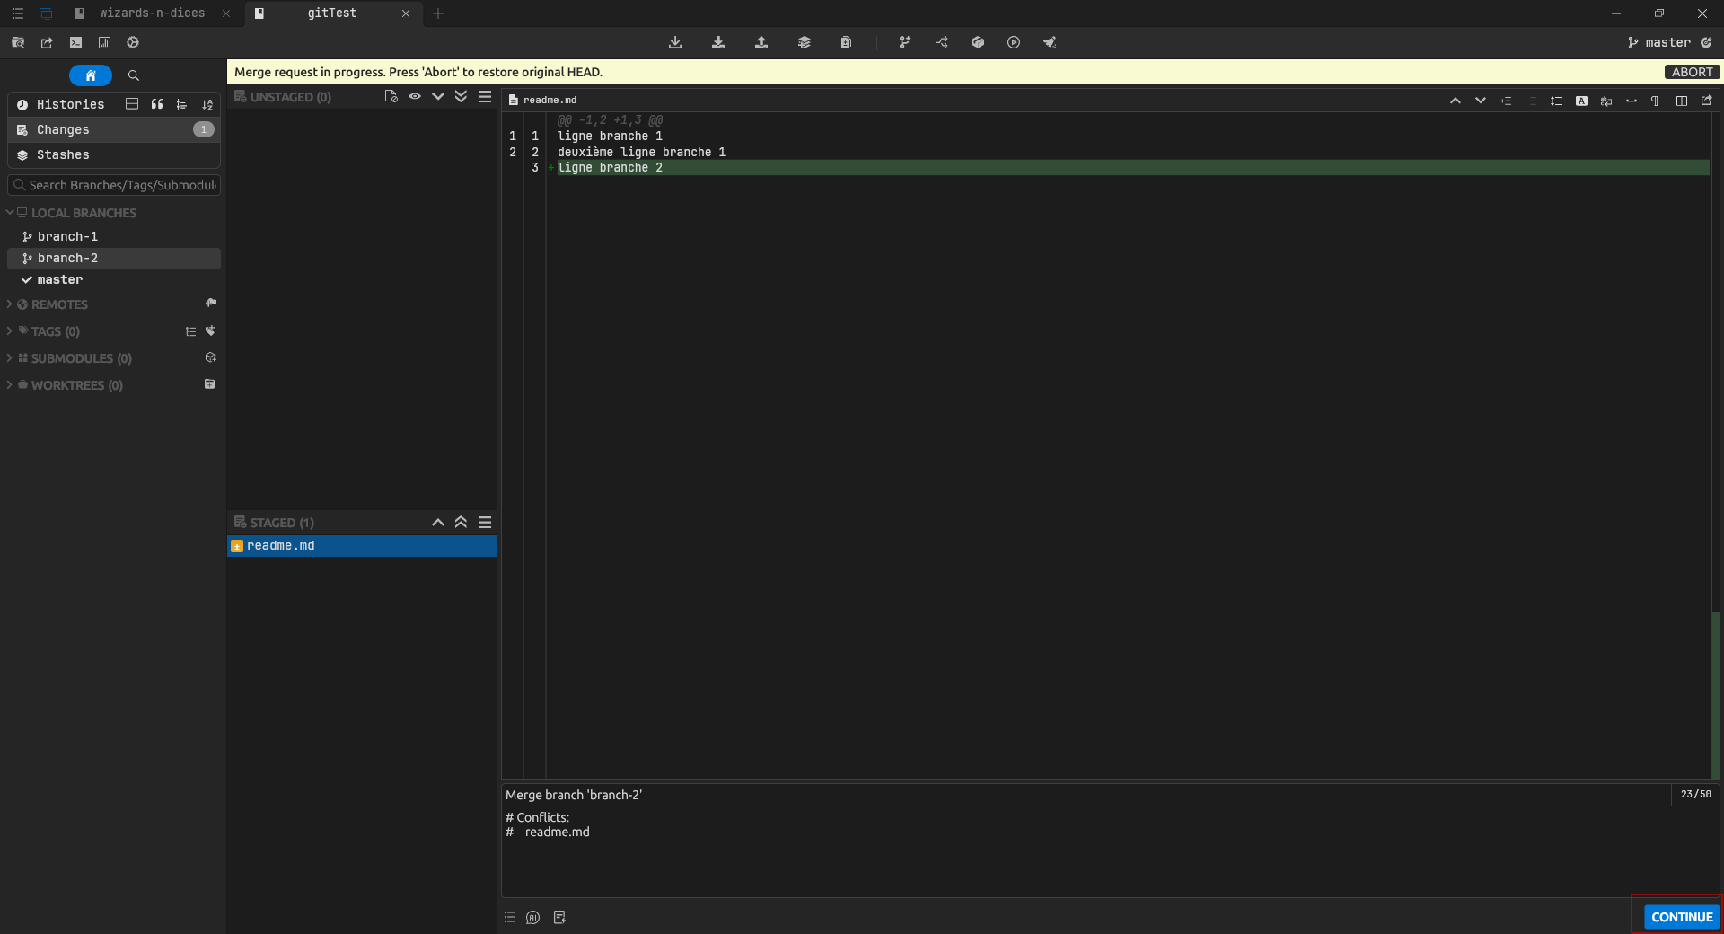Figure 15 : Fusion post-merge SourceGit – finalisation
L'historique ressemble maintenant à ça :
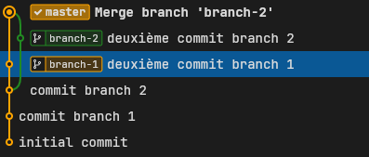Figure 16 : Fusion post-merge SourceGit – historique

Avec l'outil CLI

Pour initier la fusion, entrer la commande suivante :
git merge <nom-de-la-branche-souhaitée>
Vous verrez quelque chose de ce genre :
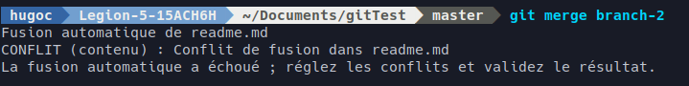Figure 17 : Fusion post-merge CLI – message d'erreur de fusion

Ouvrez alors VSCode sur le fichier qui est en conflit de fusion. De là, suivez les mêmes étapes que si vous faisiez avec SourceGit.
Une fois le conflit résolu, faites un commit puis visualisez le changement.
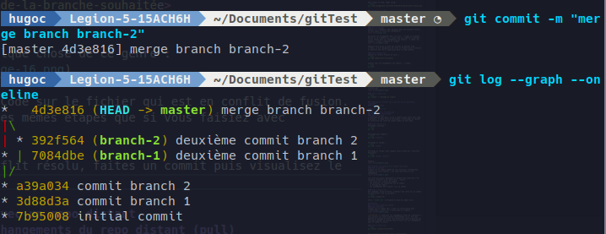Figure 18 : Fusion post-merge CLI – historique après le merge

Travailler avec un repo distant

Introduction de la section :
Cette section aborde les interactions entre le repo local et le repo distant
- Tirer les changements du repo distant (pull) : détaille comment tirer les changements
- Récupérer l'historique des commits de toutes les branches sans les télécharger (fetch) : détaille comment récupérer l'historique des commits
- Pousser les changements sur le repo distant (push) : détaille comment pousser des changement

Tirer les changements du repo distant (pull)

Dans SourceGit

Cliquez sur l'icône mise en évidence sur la capture d'écran :
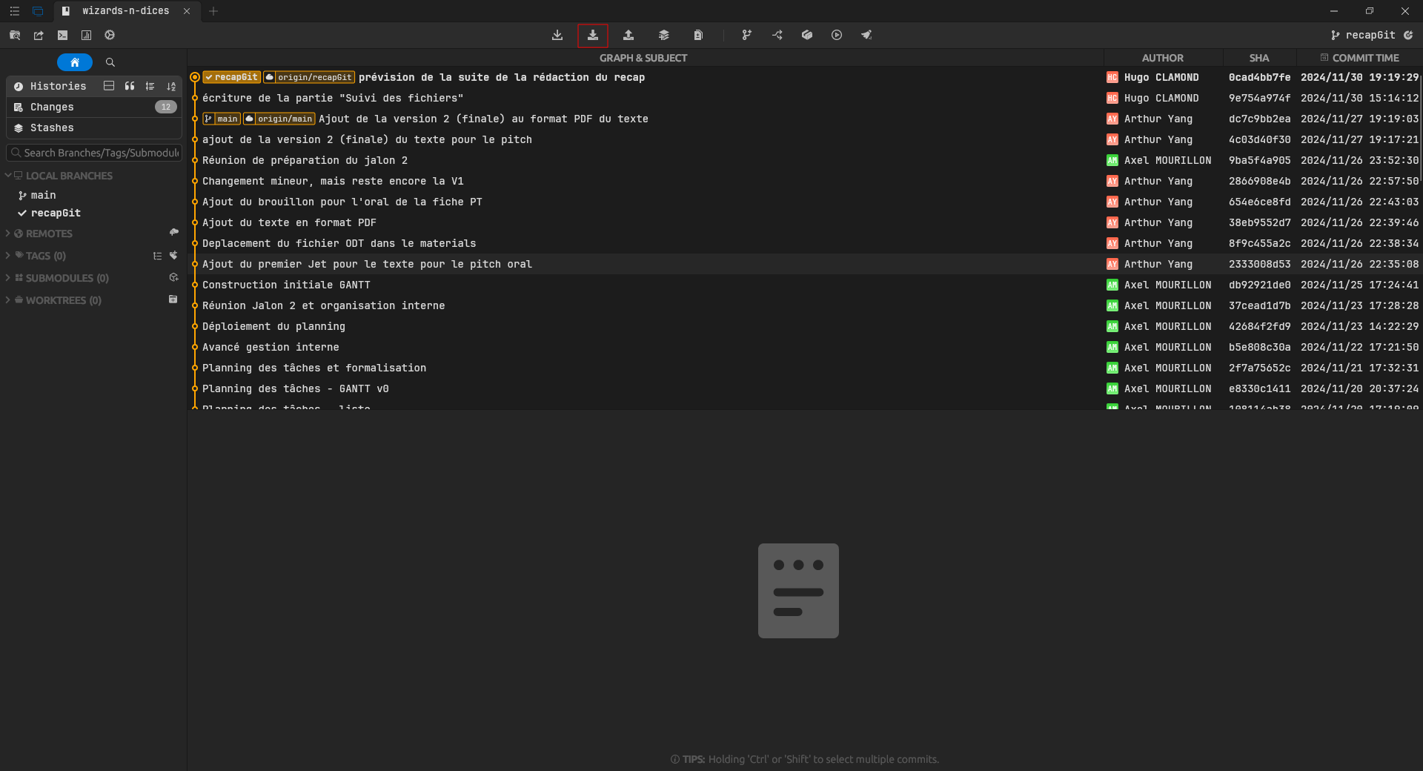Figure 19 : Tirer les changements du repo distant
Cette fenêtre s'ouvre, faites bien attention à ce que les réglages soient les mêmes que sur la capture d'écran :
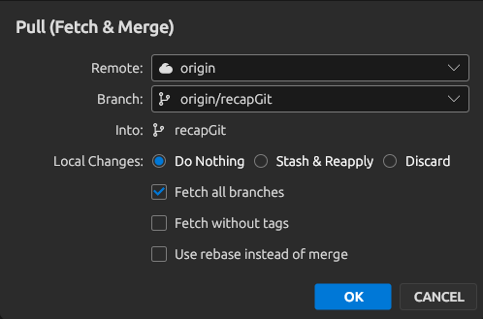Figure 20 : Paramètre du "pull"

Avec l'outil CLI

Pour tirer les changements, effectuer la commande suivante :
git pull

Récupérer l'historique de commits de toutes branches sans les télécharger (fetch)

Dans SourceGit

Cliquez sur l'icône mise en évidence sur la capture d'écran :
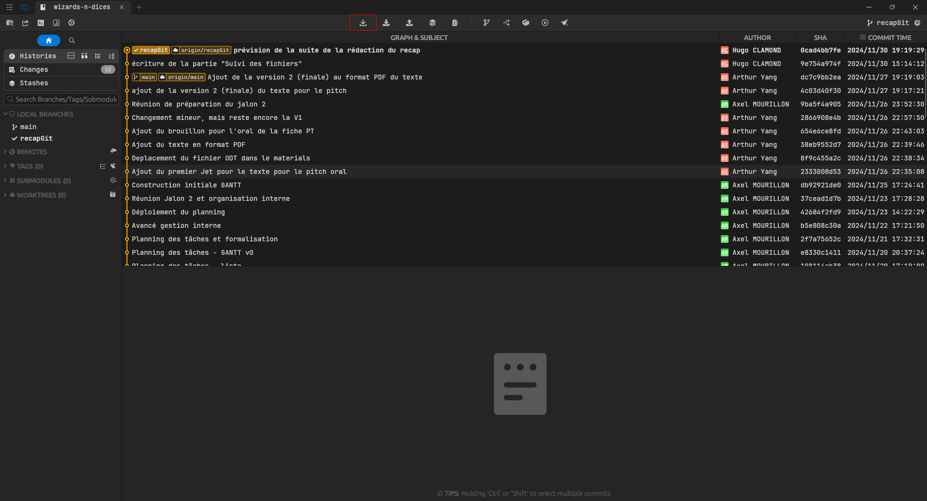Figure 21 : Récupérer uniquement l'historique des données

Une autre fenêtre s'ouvre : laissez tout par défaut

Avec l'outil CLI

Pour récupérer uniquement l’historique des commits de toutes les branches, effectuer la commande suivante :
git fetch --all

Pousser les changements sur le repo distant (push)

Quoi qu'il arrive, vous devez effectuer cette opération après avoir fait un pull ou un fetch, et vous devez avoir réalisé un commit.

Dans SourceGit

Cliquez sur l'icône mise en évidence sur la capture d'écran :
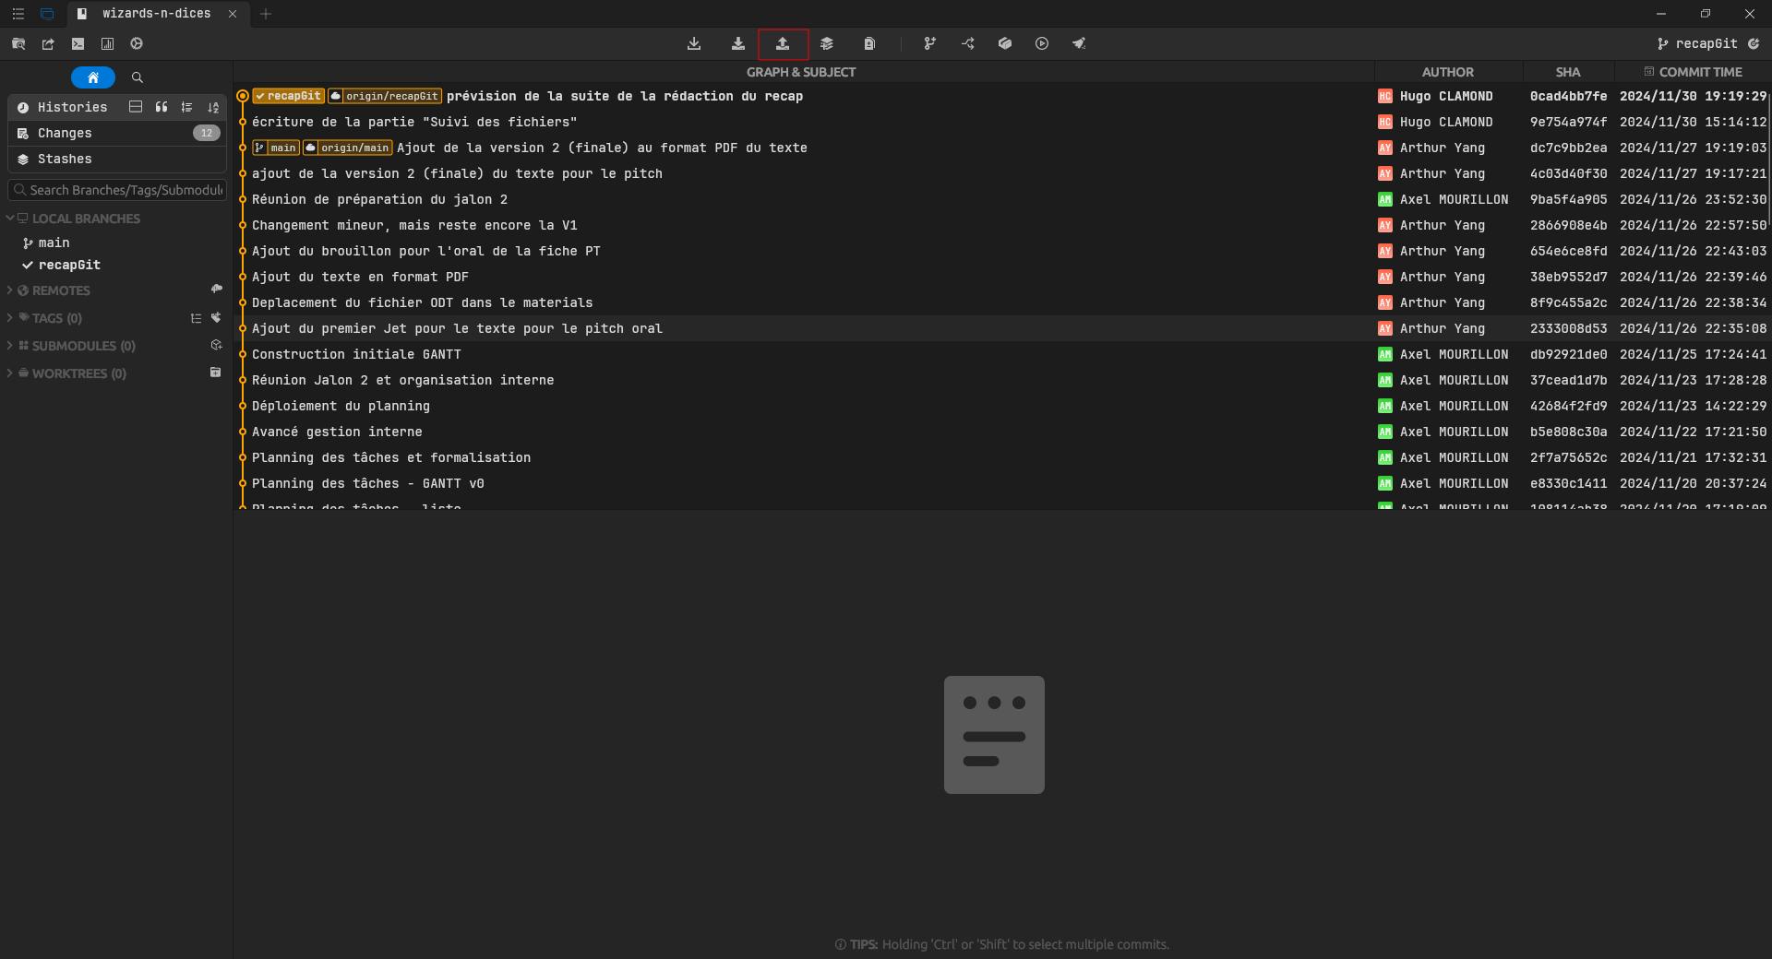Figure 22 : Pousser des changements sur le repo distant

ATTENTION : Ne JAMAIS cocher la case Force push.

Avec l'outil CLI

Pour pousser des changements sur le repo distant, effectuer la commande suivante :
git push

Workow général et bonnes pratiques

Workow général :
- Lorsque l'on travaille sur un nouveau sujet, on crée une branche nommée d’après le dit sujet. Une fois le travail terminé et prêt à être rendu dans la branche stable, on fait un merge vers la branche "main". Une fois le merge terminé, on supprime la branche.
Clic droit sur la branche > "Delete "
Cocher "Also remove remote branch "
- Lorsque l'on veut commencer à travailler sur un nouveau sujet, on part du dernier commit de la branche "main" et on crée la branche à partir de ce dernier commit.
- On évite de travailler directement sur la main, sauf pour quelques exceptions n’impactant pas la stabilité du projet (compte-rendus de réunion, planning organisationnel, etc.).

Bonnes pratiques :
- Je fais régulièrement des commits durant mon avancée sur mon travail.
- Je garde les messages de commit clairs et concis. On doit pouvoir savoir directement ce sur quoi j'ai travaillé en lisant le message de commit.
- Je supprime les branches obsolètes après un merge pour garder le repo propre.
- J'utilise des noms de branche explicites, par exemple :
  - fix-affichage-images
  - feature-ajout-tableau
  - doc-update-recap-git
- Avant de pousser, je m'assure que le code fonctionne et a été testé. Si des tests automatisés sont en place, je vérifie qu'ils passent tous. Si je sais que le code ne fonctionne pas mais que je dois pousser malgré tout, je le marque dans mon message de commit.
- Si des conflits de fusion se présentent, je prends le temps de les résoudre avec attention, pour éviter les pertes de données accidentelles.
- Si je veux garder un fichier dans le repo mais que je ne veux pas que Git le prenne en compte, je le mets dans le dossier wizards-n-dices/_fichiers_temporaires.
Si le besoin s’en fait sentir, je propose au responsable technique l'ajout des dossiers ou des fichiers à ignorer dans wizards-n-dices/.gitignore.
- Contacter le responsable technique avant d'éditer le fichier wizards-n-dices/.gitignore.
- Contacter le responsable technique en cas de doute sur l'utilisation de Git persistant après la lecture de ce document.

